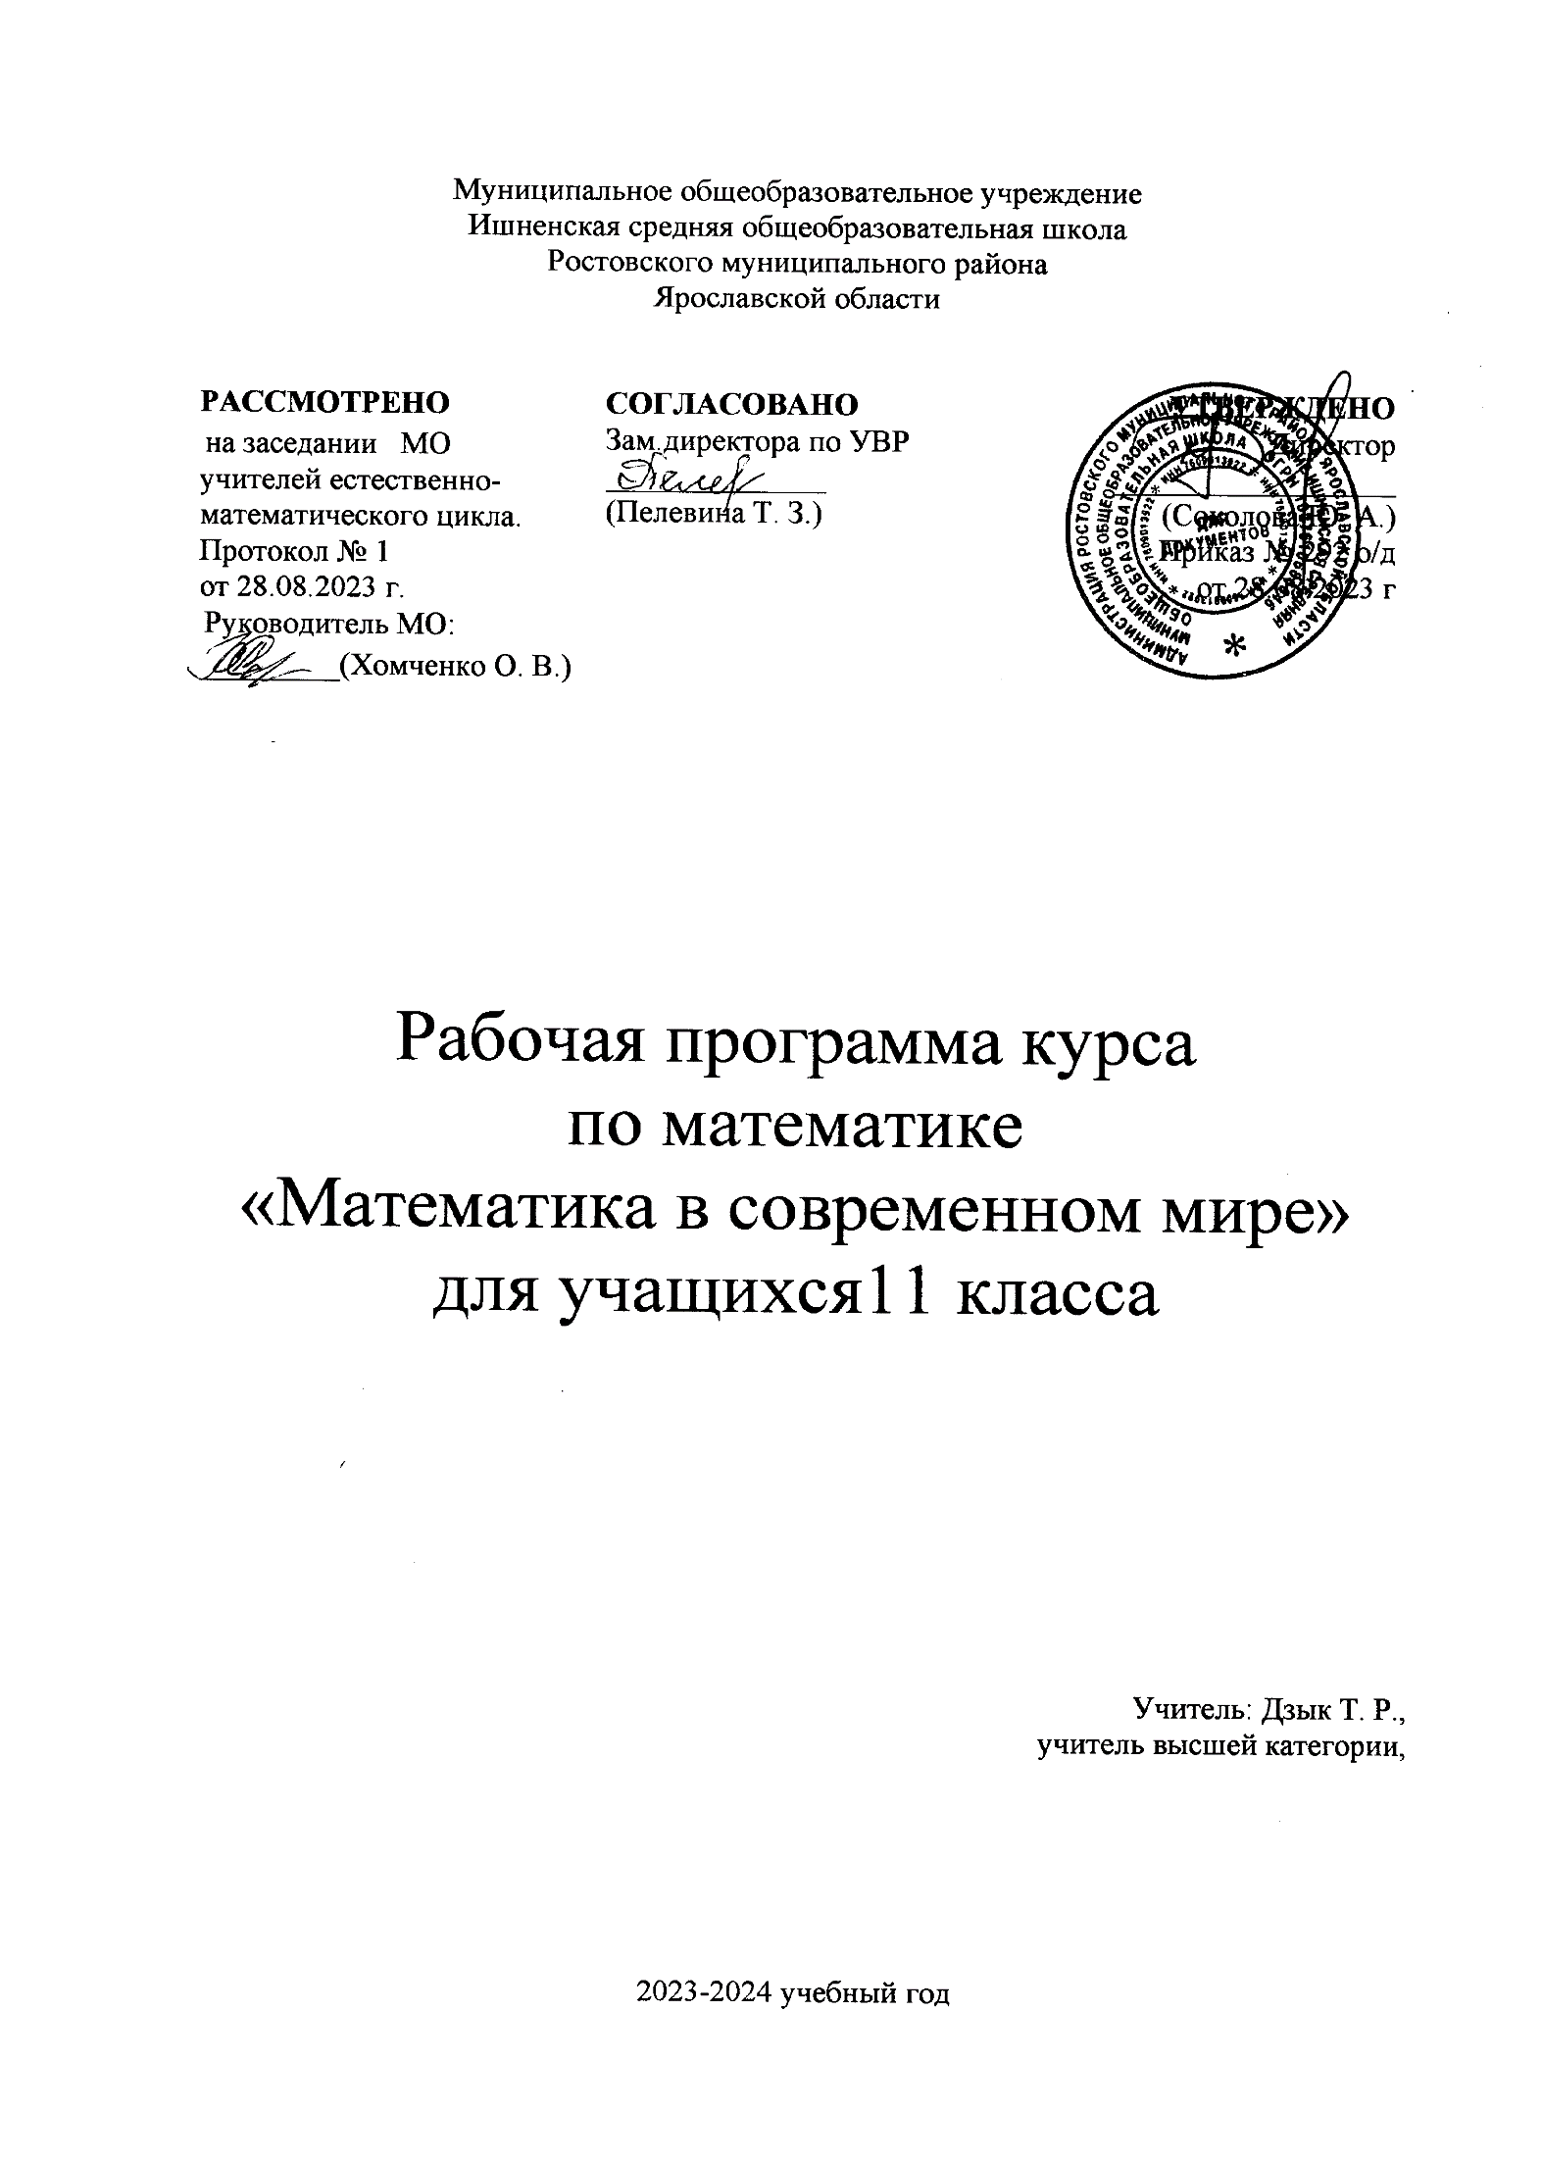
ПОЯСНИТЕЛЬНАЯ ЗАПИСКА
курса «Математика в современном мире» 11 класс
Программа рассчитана на 34 ч, 1 ч в неделю.
Цель программы:
совершенствование навыков математической грамотности учащихся 11 класса, подготовка учащихся к успешному выполнению заданий ЕГЭ.
Программа 11 класса является логическим продолжением программы 10 класса.
На экзамене более сложными для обучающихся являются задачи геометрического содержания и задания с параметром. Поэтому курс содержит две основные линии: задачи по стереометрии и исследование свойств различных функций.

РЕЗУЛЬТАТЫ ОСВОЕНИЯ КУРСА
Предметные:
• потребность в читательской деятельности с целью успешной социализации,
дальнейшего образования, саморазвития;
• готовность к смысловому чтению – восприятию письменных текстов, анализу,
оценке, интерпретации и обобщению представленной в них информации;
• способность извлекать необходимую информацию для ее преобразования в
соответствии с учебной задачей; ориентироваться с помощью различной текстовой
информации в жизненных ситуациях.
• уровень усвоения учебного содержания, достаточный для продолжения обучения в
этой области и определения определенного класса проблем в социальной практике.
Личностными результатами, формируемыми при изучении курса, являются:
• сформированность ценностного отношения к чтению;
• совершенствование читательского навыка;
• формирование развивающего круга чтения;
• использование для решения познавательных и коммуникативных задач различных текстов (словари, энциклопедии, интернет-ресурсы и др.).
Метапредметные результаты изучения курса проявляются в:
• умении эффективно использовать различные стратегии работы с текстом;
• обращении к различным информационным источникам;
• объективно оценивать достоверность и значимость информации;
• освоить опыт проектной (исследовательской) деятельности;
• умении понимать проблему, выдвигать гипотезу, структурировать материал,
подбирать аргументы для подтверждения собственной позиции, формулировать
несложные выводы, основываясь на материале текста-источника;
• умении работать с разными источниками информации, находить ее, анализировать,
использовать в самостоятельной деятельности;
• умении делить текст на смысловые части, составлять простой и сложный планы;
• сравнивать объекты, о которых говорится в тексте, выделяя несколько
существенных признаков;
• представлять материал в виде таблицы или схемы, выделяя несколько
существенных признаков.

ТЕМАТИЧЕСКОЕ ПЛАНИРОВАНИЕ
1 ч в неделю, всего 34 ч
№ | Тема | Кол  часов | ЦОР
1 | Параллельность и перпендикулярность прямых и плоскостей в пространстве | 8 | Решу ЕГЭ  ЯКласс  РЭШ
2 | Функции, их свойства и графики | 8 | Решу ЕГЭ  ЯКласс  РЭШ
3 | Тела вращения. Вписанные и описанные фигуры | 10 | Решу ЕГЭ  ЯКласс  РЭШ
4 | Применение производной к исследованию функций. Применение свойств функций к решению уравнений и неравенств | 8 | Решу ЕГЭ  ЯКласс  РЭШ
 | Итого | 34

КАЛЕНДАРНО - ТЕМАТИЧЕСКОЕ ПЛАНИРОВАНИЕ

№ | Тема | Кол часов | Сроки | Примечание
 | Параллельность и перпендикулярность прямых и плоскостей в пространстве | 8
1 | Разбор демоверсии ЕГЭ 2024 г | 1
2 | Основные аксиомы и теоремы стереометрии. Параллельность  прямых и плоскостей в пространстве. Ошибки в изображении. Построение сечений многогранников | 1
3 | Основные теоремы стереометрии. Перпендикулярность прямых и плоскостей в пространстве. Ошибки в изображении | 1
4 | Многогранники и их свойства. Нахождение элементов прямоугольного параллелепипеда | 1
5 | Многогранники и их свойства. Нахождение элементов призмы. | 1
6 | Многогранники и их свойства. Нахождение элементов пирамиды | 1
7 | Многогранники и их свойства. Площади поверхности и объёмы многогранников | 1
8 | Решение стереометрических задач из вариантов ЕГЭ | 1
 | Функции, их свойства и графики | 8
9 | Функции, их свойства и графики | 1
10 | Показательная и логарифмическая функции | 1
11 | Преобразование графиков тригонометрических функций | 1
12 | Прямая, угловой коэффициент прямой, график линейной функции | 1
13 | Производная как угловой коэффициент касательной | 1
14 | Чтение свойств производной функции по графику этой функции | 1
15 | Чтение свойств графика функции по графику производной этой функции | 1
16 | Решение заданий подобного вида из вариантов ЕГЭ | 1
 | Тела вращения. Вписанные и описанные фигуры | 10
17 | Стереометрия. Тела вращения, их свойства. Построение сечений. Ошибки в изображении | 1
18 | Нахождение элементов, площади поверхности и объёма цилиндра | 1
19 | Нахождение элементов, площади поверхности и объёма конуса | 1
20 | Нахождение элементов, площади поверхности и объёма шара | 1
21 | Нахождение элементов, площади поверхности и объёма тел вращения, вписанных друг в друга | 1
22 | Нахождение элементов, площади поверхности и объёма многогранников, вписанных в тела вращения или описанных около них | 1
23 | Нахождение элементов, площади поверхности и объёма многогранников, вписанных в другой многогранник | 1
24 | Векторы. Метод координат при решении задач на нахождение элементов прямоугольного параллелепипеда | 1
25 | Метод координат при решении задач на нахождение элементов многогранников | 1
26 | Решение стереометрических задач из вариантов ЕГЭ | 1
 | Применение производной к исследованию функций. Применение свойств функций к решению уравнений и неравенств | 8
27 | Применение производных к исследованию целых, дробно-рациональных и иррациональных функций | 1
28 | Применение производных к исследованию показательных и логарифмических функций | 1
29 | Применение производных к исследованию тригонометрических функций | 1
30 | Графические интерпретации решения уравнений и неравенств | 1
31 | Функционально-геометрические интерпретации | 1
32 | Задания с параметром из вариантов ЕГЭ | 1
33 | Задания с параметром из вариантов ЕГЭ | 1
34 | Повторение и обобщение | 1
 | Итого | 34

ИСПОЛЬЗУЕМАЯ ЛИТЕРАТУРА
1. Геометрия. 10-11 классы: задания на готовых чертежах по стереометрии / автор- составитель Ковалёва Г. И. – Волгоград, Учитель, 2014.
2. Математика. Геометрия: 10 класс: углублённый уровень: учебник/ Мерзляк А. Г., Номировский Д. А., Поляков В. М.; под редакцией Подольского В. Е.– М. Просвещение, 2023.
3. Ященко И. В. «Я сдам ГИА! Математика. Курс самоподготовки. Технология решения заданий. Профильный уровень. Геометрия» - М. Просвещение, 2019.
4. Ященко И. В. «Я сдам ГИА! Математика. Курс самоподготовки. Технология решения заданий. Профильный уровень. Алгебра и начала анализа» - М. Просвещение, 2019.
5. Варианты ЕГЭ по математике.

